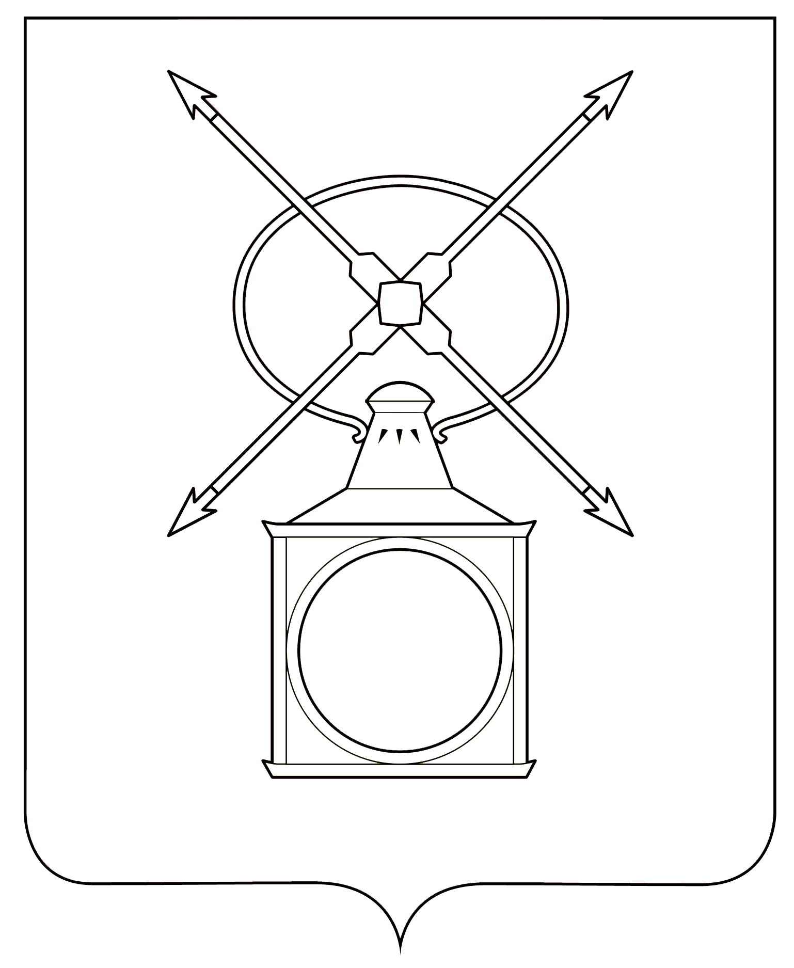

АДМИНИСТРАЦИЯ
ГОРОДСКОГО ПОСЕЛЕНИЯ РУЗАЕВКА
РУЗАЕВСКОГО МУНИЦИПАЛЬНОГО РАЙОНА
РЕСПУБЛИКИ МОРДОВИЯ

П О С Т А Н О В Л Е Н И Е

от 27.12.2024 года № 2045

г. Рузаевка

О внесении изменений в Извещение о проведении открытого аукциона в электронной форме по продаже земельных участков и на право заключения договоров аренды земельных участков, утвержденное постановлением администрации городского поселения Рузаевка от 13.12.2024 г. №1955 «О проведении открытого аукциона в электронной форме по продаже земельных участков и на право заключения договоров аренды земельных участков и утверждении извещения о проведении аукциона»

В соответствии со ст. 39.11 Земельного кодекса Российской Федерации и допущенной технической ошибкой администрация городского поселения Рузаевка Рузаевского муниципального района Республики Мордовия
п о с т а н о в л я е т:
1. Внести в Извещение о проведении открытого аукциона в электронной форме по продаже земельных участков и на право заключения договоров аренды земельных участков, утвержденное постановлением администрации городского поселения Рузаевка от 13.12.2024 г. №1955 «О проведении открытого аукциона в электронной форме по продаже земельных участков и на право заключения договоров аренды земельных участков и утверждении извещения о проведении аукциона» следующие изменения:
Заменить в наименовании приложения №2 к Извещению о проведении открытого аукциона в электронной форме по продаже земельных участков и на право заключения договоров аренды земельных участков, утвержденном постановлением администрации городского поселения Рузаевка от 13.12.2024 г. №1955 «О проведении открытого аукциона в электронной форме по продаже земельных участков и на право заключения договоров аренды земельных участков и утверждении извещения о проведении аукциона» слова «договор купли-продажи» на слова «договор аренды».
2. Контроль за исполнением настоящего постановления возложить на Первого заместителя Главы администрации по вопросам архитектуры и градостроительства.
3. Настоящее постановление вступает в силу после опубликования на официальном сайте органов местного самоуправления городского поселения Рузаевка в сети «Интернет» по адресу: https://ruzaevka-gp.gosuslugi.ru.

Глава администрации
городского поселения Рузаевка А.Ю. Домнин

